Inteligência Artificial Apontamentos

Agente – entidade com capacidade de obter informação sobre o seu ambiente e de executar ações em função dessa informação (Através de atuadores)

Teste de Turing – submeter o artefacto a um interrogatório se o humano não perceber que se trata de um artefacto então o artefacto é inteligente

Tipos e arquiteturas de agentes

Reativo: Simples

Estímulo-resposta

Condição-ação

Recebem através de sensores informação sobre o mundo exterior e têm atribuídas várias ações com base em condições e com base nisso calculam uma ação a executar e através dos atuadores praticam essa ação para o mundo

Reativo: com estado interno

Tem associado uma memória com um conjunto de estados e ações anteriores que mais tarde com base, também dos sensores e das regras condição-ação, ajudam a processar ações a executar.

Basicamente a diferença para o simples é que tem em conta estados semelhantes e ações executadas no passado

Sistemas de Quadro Preto

* Elaboração dos sistemas reativos com estado interno
* Fonte de conhecimento é um programa que vai fazendo alterações ao quadro preto
* FC especialista num dado domínio
* FC rege-se por um conjunto de regras situação-ação

Agente deliberativo: orientado por objetivos

Tem um conjunto de objetivos e com isso tem preceção de qual será o próximo estado executando uma dada ação. Vai escolhendo as ações que se aproximam no objetivo

Agente deliberativo: orientado por função de utilidade

Tem um conjunto de funções de utilidade e rege-se com base nisso.

Propriedades do mundo de um agente

**Acessibilidade**

O mundo é acessível se os sensores do agente permitem obter uma descrição completa do estado do mundo

**Determinismo**

O mundo é determinístico se o estado resultante da execução da ação é totalmente determinado pelo estado atual e pelos efeitos esperados na ação

**Mundo episódico**

Cada episódio de perceção-ação é totalmente independente dos outros

**Dinamismo**

O mundo é dinâmico se o seu estado pode mudar enquanto o agente delibera senão é **estático**.

**Continuidade**

O mundo é continuo quando a evolução do estado do mundo é um processo continuo ou sem saltos senão é **discreto**.

Arquitetura: Subsunção

Estabelecer a ligação entre perceção e ação a vários níveis. A camada mais baixa é a mais reativa. O peso da componente deliberativa aumenta à medida que se sobe na estrutura de camadas

Arquitetura: Três Torres

Sensores -> Perceção –> Modelo -> Ação -> Atuadores

|-------------------------|

Arquitetura: Três Camadas

Três camadas

Camada Deliberativa <->Camada de ações intermédias <->Camada reativa <->Sensores e atuadores

Arquitetura: CARL

Tem uma memória que permite uma componente de aprendizagem que apoia a deliberação de ações e na perceção do mundo.

**Redes Semânticas**

• Subtipo (ou subconjunto ou ainda subclasse):

– A ⊂ B

• Membro (ou instância):

– A ∈ B

• Relação objecto-objecto:

– R(A,B)

• Relação conjunto-objecto:

– ∀x x ∈ A ⇒ R(x,B)

• Relação conjunto-conjunto:

– ∀x x ∈ A ⇒ ∃y (y ∈ B ∧ R(x,y))

Herança

O sub-tipo herda todas as propriedades dos tipos mais abstratos dos quais descende

A instância herda todas as propriedades do tipo que pertence

A inferência pode ser vista como seguimento dsas ligações entre entidades com vista à herança de propriedades

Métodos e Demónios

* Métodos têm uma semântica similar à da programação orientada por objetos.
* Demónios são procedimentos cuja execução é disparada automaticamente quando certas operações de leitura ou escrita são efetuadas.

Indução vs Dedução

* Dedução permite inferir casos particulares a partir de regras gerais. Não foge da verdade
* Indução é o oposto da dedução permite inferir regras gerais a partir de casos particulares. Base para a aprendizagem

Lógica proposicional e lógica de primeira ordem

**Lógica proposicional** – Baseada em proposições.

**Lógica de primeira ordem** – Objetos e entidades. As frases elementares são os predicados.

∀x A ≡ ‘Qualquer que seja x, a fórmula A é verdadeira’

∃x A ≡ ‘Existe um x, para o qual a fórmula A é verdade’

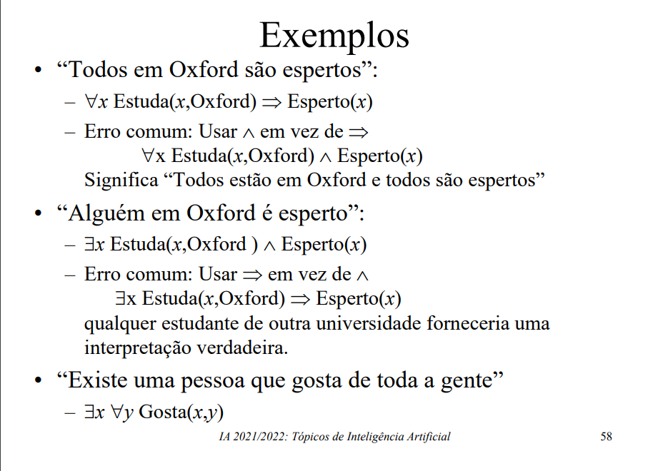

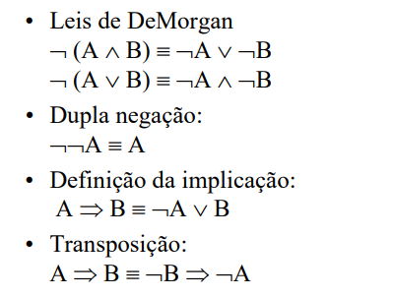

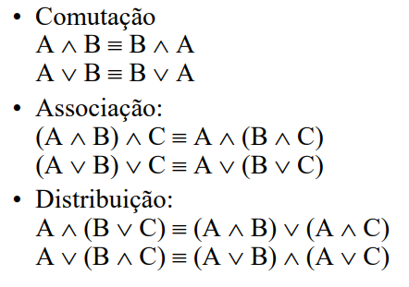  
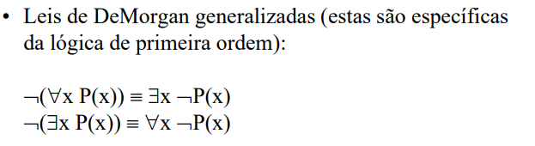

Conversão de uma fórmula proposicional para CNF e forma causal

